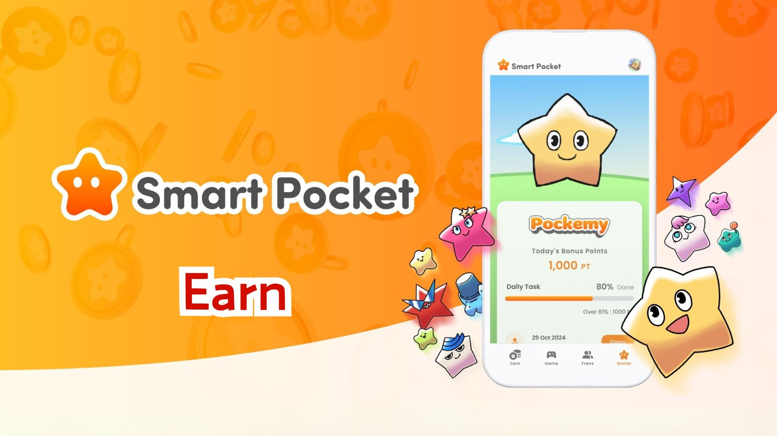

**Guida Completa per Guadagnare Punti con l'App Smart Pocket!**

**Ciao a tutti!**

**In precedenza, abbiamo spiegato come iniziare con l'app Smart Pocket. Questa volta, approfondiremo la tanto attesa funzione 'Earn' e vi spiegheremo nel dettaglio come guadagnare punti!**

# Indice

* Cos'è la funzione Earn?
* Guadagna punti con le schede 'Daily' e 'Earn'
* Esempi di attività principali
* Passaggi per guadagnare punti
* Guadagna punti con la scheda 'Collab'
* Passaggi per guadagnare punti
* Consigli per guadagnare punti in modo efficace
* Ottieni oggetti esclusivi di Smart Pocket e SBT!
* Come ottenere SBT
* Passaggi

# Cos'è la funzione Earn?

La funzione Earn ti permette di guadagnare SP Points completando attività quotidiane. Puoi accumulare punti attraverso varie attività sui social media e partecipando alla community!

# Guadagna punti con le schede 'Daily' e 'Earn'

Nella scheda Earn troverai sfide giornaliere che puoi completare ogni giorno.

## Esempi di attività principali

* Ripubblicare i post ufficiali su X
* Seguire l'account ufficiale X
* Unirsi al server Discord di Smart Pocket
* Iscriversi al canale YouTube di Pockemy
* Seguire Pockemy su Instagram

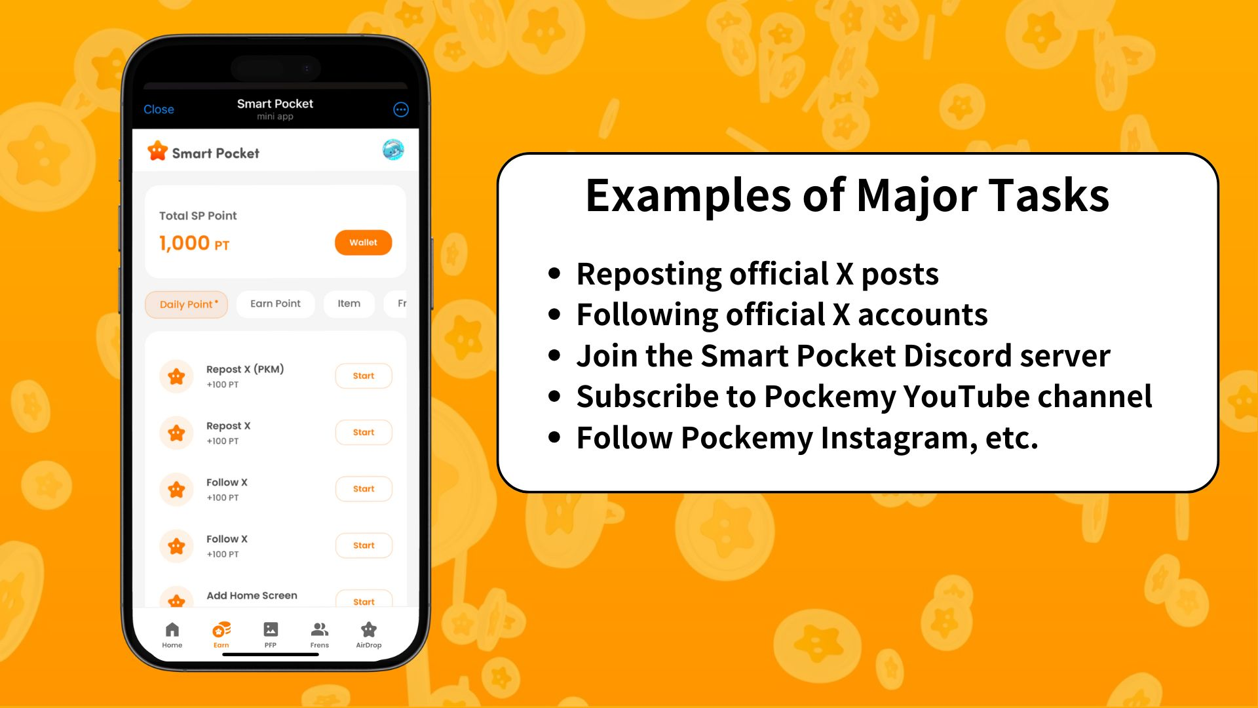

## Passaggi per guadagnare punti

1. Aprire la scheda Earn
2. Selezionare un'attività Daily Point
3. Toccare 'Start' per iniziare l'attività
4. Completare l'attività
5. Toccare 'Claim' per ricevere i punti

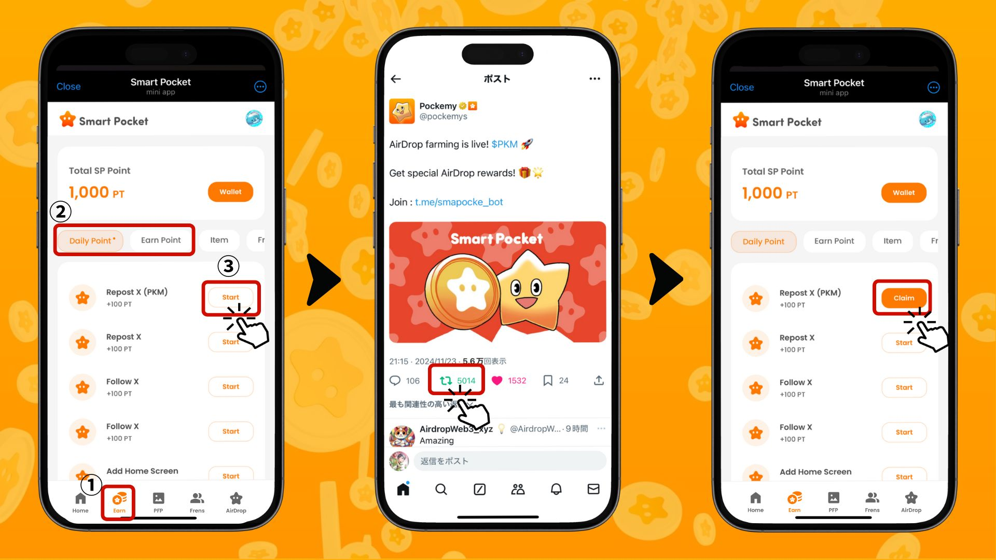

# Guadagna punti con la scheda 'Collab'

Le attività Collab ti permettono non solo di sperimentare contenuti di partner, ma anche di guadagnare SP Points. Puoi partecipare liberamente in base ai tuoi interessi, senza dover completare tutte le attività.

## Passaggi per guadagnare punti

1. Aprire la scheda Earn
2. Selezionare un'attività Collab
3. Toccare 'Start' per iniziare l'esperienza
4. Completare l'esperienza
5. Toccare 'Claim' per ricevere i punti

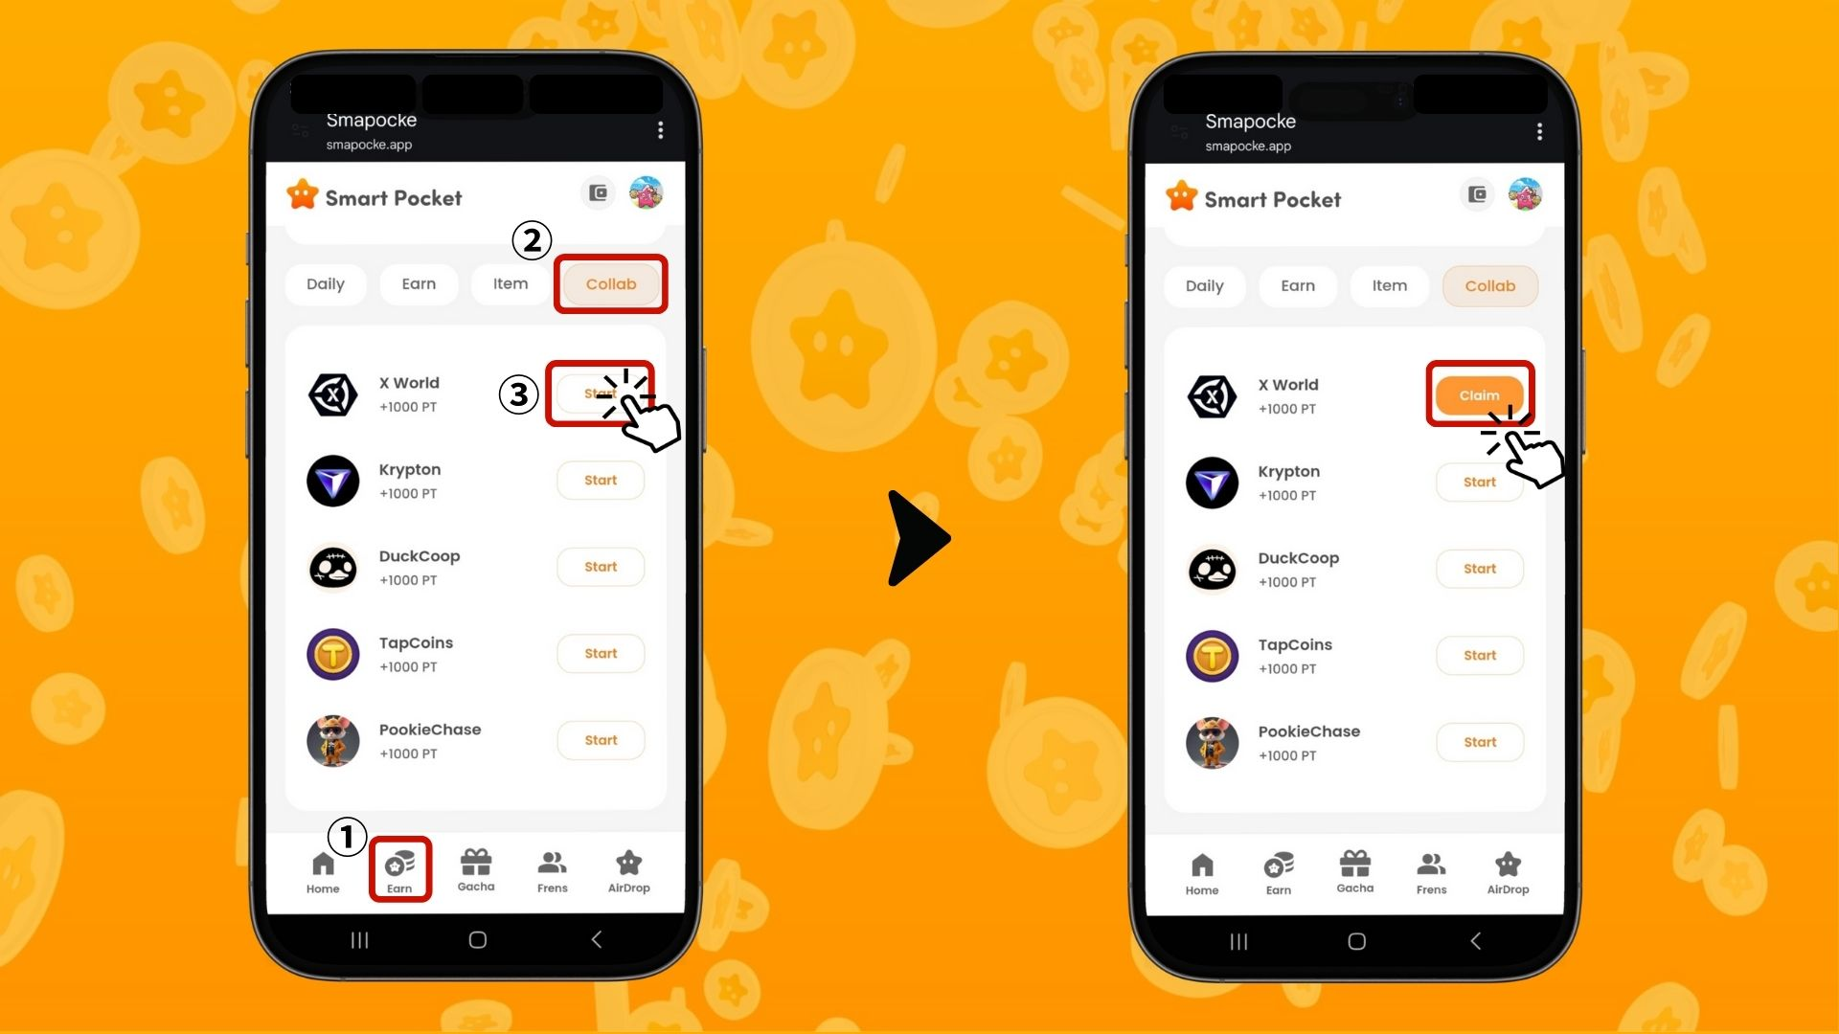

# Consigli per guadagnare punti in modo efficace

* Accedi ogni giorno – Le attività giornaliere vengono aggiornate ogni giorno, quindi è consigliabile accedere regolarmente!
* Prova tutte le attività – Anche i piccoli punti si accumulano nel tempo.

# Ottieni oggetti esclusivi di Smart Pocket e SBT!

Puoi utilizzare gli SP Points per ottenere oggetti esclusivi di Smart Pocket. Tuttavia, non sono necessari SP Points per il minting gratuito degli SBT.

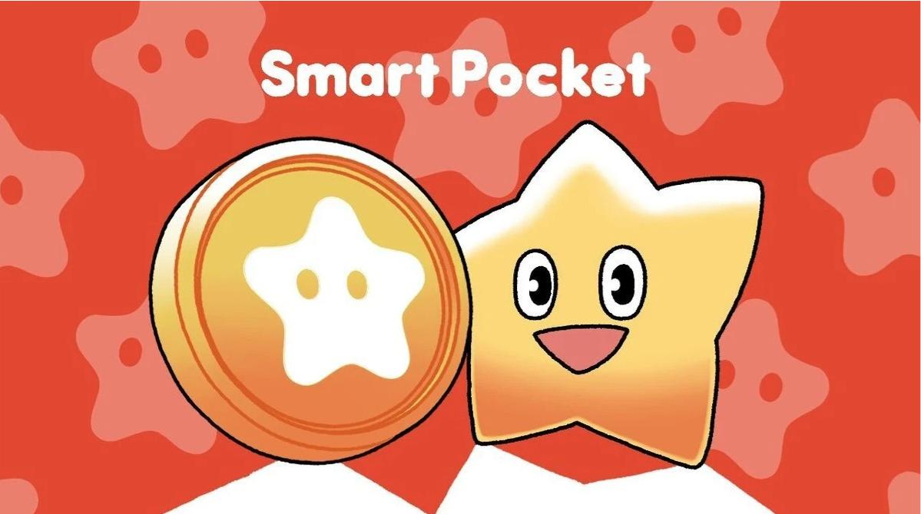

## Come ottenere SBT

Chiunque può ottenere facilmente SBT.

## Passaggi

1. Aprire la scheda Earn
2. Toccare 'Item'
3. Toccare 'Start'
4. Toccare 'Mint'

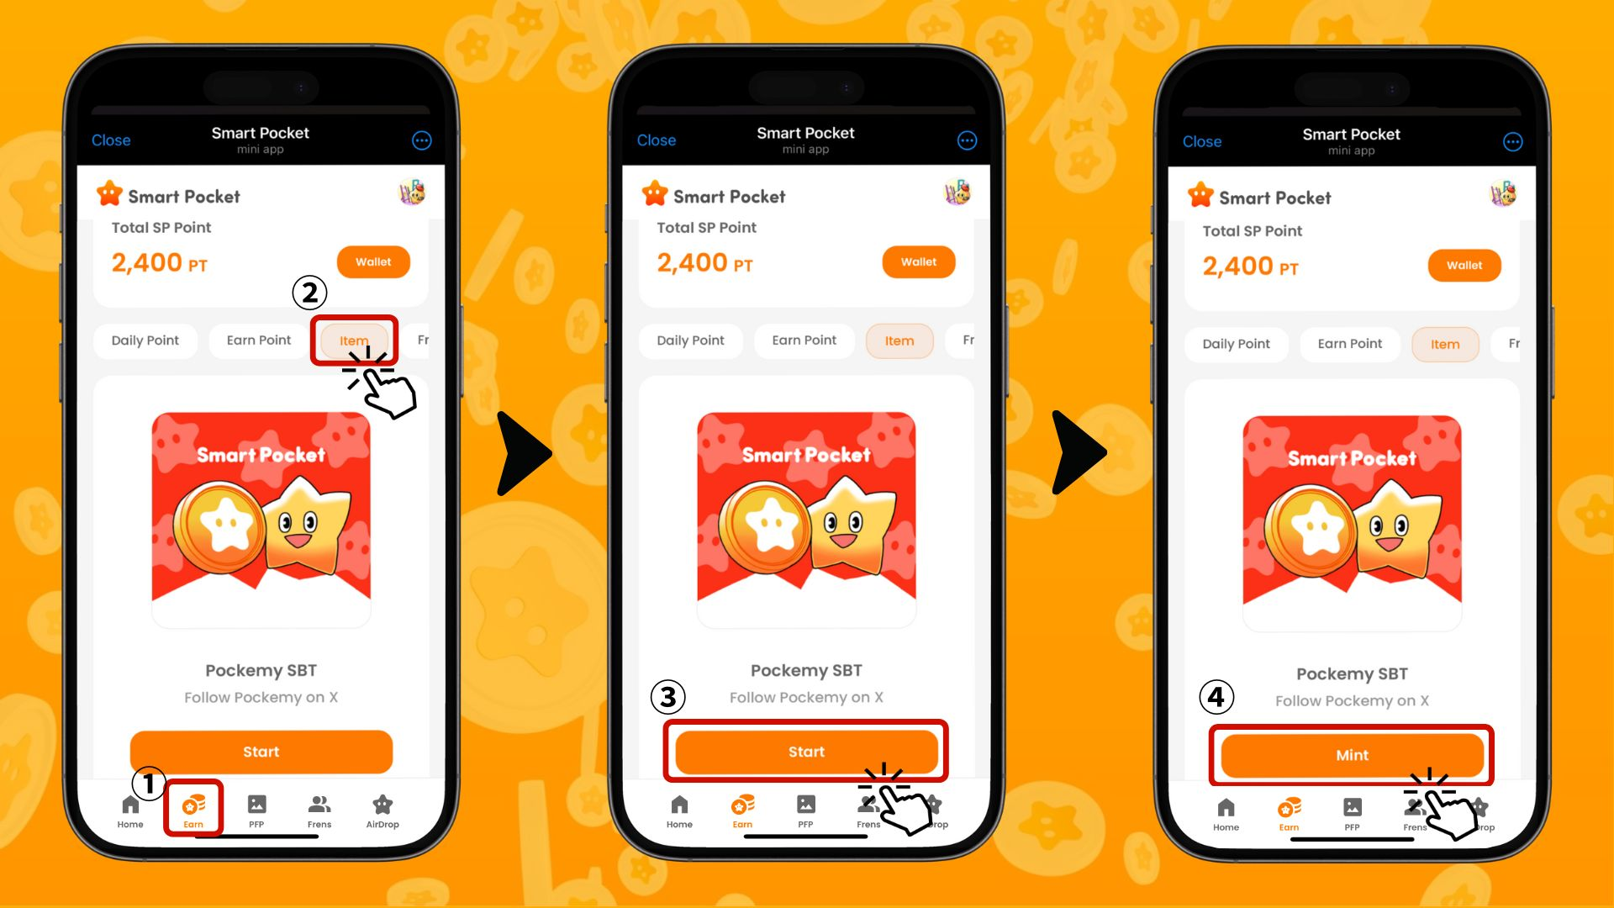

## Come controllare gli oggetti (PFP) ottenuti

Grazie ai punti accumulati, puoi ottenere facilmente oggetti (PFP).

## Passaggi

1. Aprire l'app Smart Pocket
2. Selezionare la scheda Gacha
3. Scegliere la scheda di estrazione
4. Selezionare '×1 Gacha' (1.000 punti) o '×10 Gacha' (10.000 punti)
5. Ottenere un PFP casuale!

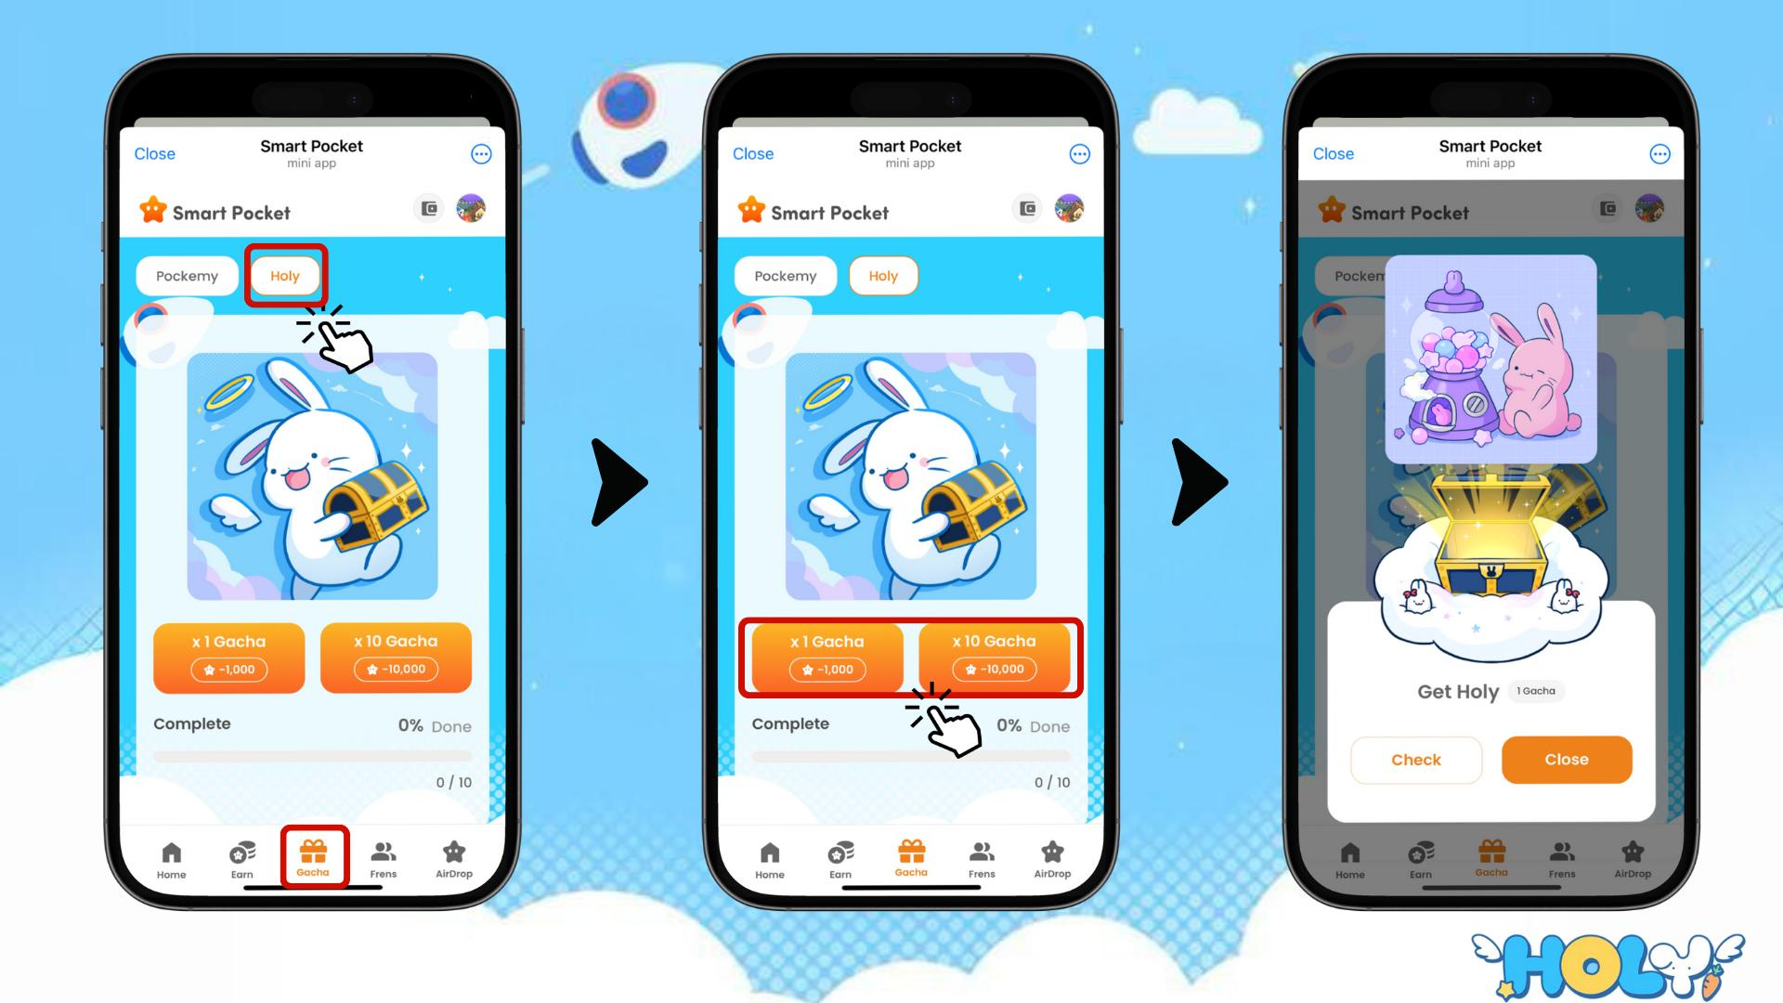

# Come controllare gli oggetti, SBT e NFT posseduti

## Passaggi

1. Aprire la scheda Wallet
2. Toccare 'Item'
3. Selezionare 'All', 'Item', 'SBT' o 'NFT'
4. Toccare la scheda desiderata
5. Toccare l'oggetto, l'SBT o l'NFT posseduto per vedere i dettagli come la data di acquisizione.

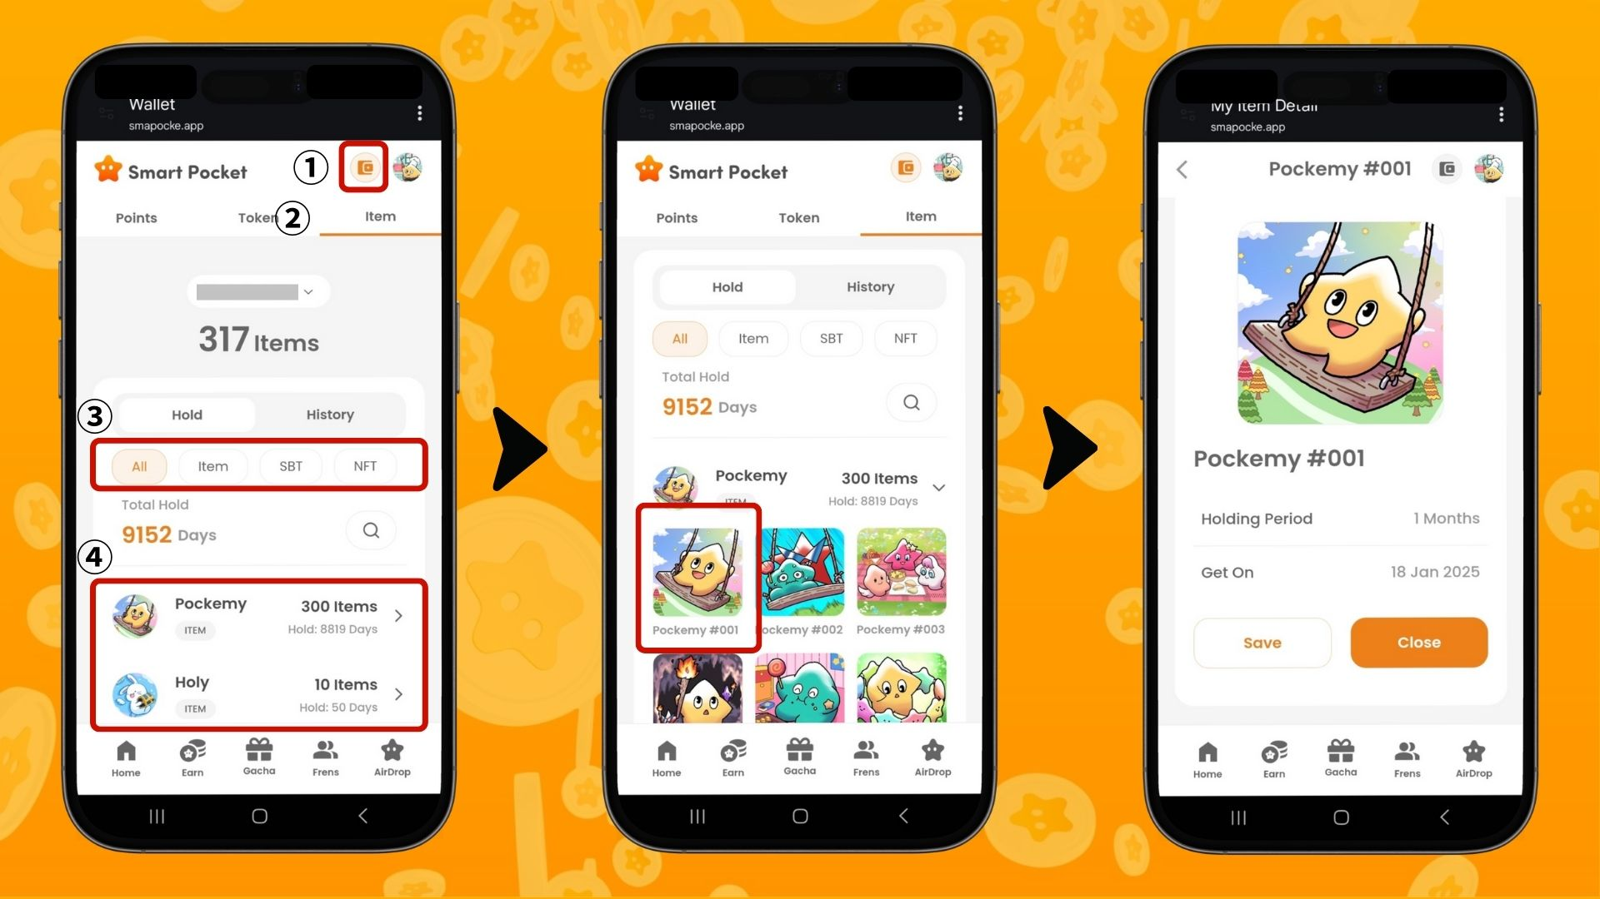

# Conclusione

La funzione Earn è una delle caratteristiche principali dell'app Smart Pocket. È un sistema innovativo che trasforma le attività quotidiane sui social media in punti.

Nel prossimo articolo, presenteremo la funzione 'Frens' e spiegheremo come guadagnare punti tramite inviti! Nel frattempo, prova la funzione Earn e inizia a raccogliere punti!

Divertiti a guadagnare punti con l'app Smart Pocket!

# 📢 Ultime Notizie 📢

* Sito ufficiale di Smart Pocket: https://smapocke.com/
* Server Discord ufficiale di Smart Pocket: https://discord.com/invite/smartpocket
* Account X ufficiale di Smart Pocket: https://x.com/smapocke
* Account X ufficiale di Pockemy: https://x.com/pockemys